МИНИСТЕРСТВО НАУКИ И ВЫСШЕГО ОБРАЗОВАНИЯ РОССИЙСКОЙ ФЕДЕРАЦИИ
Федеральное государственное бюджетное образовательное учреждение
высшего образования
«КУБАНСКИЙ ГОСУДАРСТВЕННЫЙ УНИВЕРСИТЕТ»
(ФГБОУ ВО «КубГУ»)

Институт географии, геологии, туризма и сервиса

Кафедра международного туризма и менеджмента

КУРСОВАЯ РАБОТА

ТЕХНОЛОГИЯ И ОРГАНИЗАЦИЯ ОБСЛУЖИВАНИЯ ГОСТЕЙ ПИТАНИЕМ В СЕТЕВОМ ГОСТИНИЧНОМ КОМПЛЕКСЕ
Работу выполнила Е.А. Чернухина
Направление подготовки 43.03.03. «Гостиничное дело», 3 курс ОФО
Направленность санаторно-курортная деятельность
Научный руководитель
доц., канд. геогр. Наук Н.А.Комаревцева
Нормоконтролер
доц., канд. геогр. Наук Н.А. Комаревцева

Краснодар 2019

СОДЕРЖАНИЕ
Введение 3
1 Технологический цикл предоставления услуг питания 5
1.1 Сущность и основные виды услуг питания 5
1.2 Организация питания на предприятии гостиничной сети 7
1.2.1 Виды предоставляемого сервиса 7
1.2.2 Особенности организации питания в гостиницах 10
1.3 Технологический цикл обслуживания по предоставлению услуг питания 12
2 Особенности функционирования сетевых гостиничных комплексов 16
2.1 Сущность и виды 16
2.2 Особенности сетевых гостиничных комплексов 19
3 Организация питания в сетевом отеле 24
3.1 Организационно-экономическая характеристика сетевого отеля «Marriott» 24
3.2 Организация предоставления услуг питания в сетевом отеле 28
3.3 Отель Марриотт как значимая фигура в развитии услуг питания в сетевых отелях Краснодарского Края 31
Заключение 35
Список использованных источников 36
Приложение А Фотоматериалы о «Marriott Hotel» 38

ВВЕДЕНИЕ
Инновационное развитие имеет место только в развитых городах, в число которых вот уже больше 5 лет стремительно старается попасть Краснодар и у него это получается. Открываются как государственные, так и частные предприятия. Одно из них – отель сети «Marriott International», который перевернул представления об архитектуре, формах и размерах. Сетевой отель может означать только приумножающуюся концентрацию новизны в городе.
Огромный прорыв в последние годы совершает и индустрия общественного питания, с которым отельный бизнес тесно связан. Так как приходится придумывать новые способы привлечения клиентов, и с помощью услуг питания, в том числе. Людям теперь интересно пробовать новое или есть что-то, что они ели за границей.
Актуальность курсовой работы состоит в том, что бизнес сетевых отелей активно разрастается по всем городам и внедряется в жизнь путешественников узнаваемыми блендами. Это значит, что теперь гости хотят приезжать в разные города, но в одну обстановку, одну систему, знающую их предпочтения, а значит и в одну кухню. Поэтому рассмотрение внутреннего устройства сетевого обслуживания важно.
В настоящий момент поиск решения поставленных задач в сфере развития ресторанного бизнеса при гостиничных комплексах можно встретить в работах таких специалистов как Ёхина М.А., которая занимается вопросами организации обслуживания. Так же о тенденциях развития сферы питания в туристско-рекреационном комплексе имеются статьи у Джум Т.А. А про сетевые отели можно прочесть в трудах Калабкиной И.М.
В данной работе использовались научные труды Путилиной, Е.Л., Байлика, С.И. А также ресурсы из сети интернет, таких как сайт отеля Marriott и сайт классификации средств размещения в РФ.
Предмет исследования: Отель «Marriott» Краснодар.
Объект исследования: Рестораны «The Local» и «POMPANO».
Цель данной курсовой работы: получение теоретических знаний о работе ресторанов при сетевых гостиничных комплексах для применения на практике.
Задачи работы:
- Изучить организацию питания в гостиничном сетевом комплексе и его роль в технологическом цикле обслуживания гостя.
- Понять особенности функционирования сетевых гостиничных комплексов исходя из их видов.
- Оценить влияние сетевого отеля на развитие индустрии общественного питания в условиях определённой региональной среды.
Методы исследования: анализ, наблюдение и описание процессов ресторанной деятельности и особенности их функционирования в составе гостиничного комплекса. Для наблюдения и описания были взяты сведения о работе отеля, который был выбран для примера в написании курсовой работы.
Результаты исследований и упорядоченных материалов из данной курсовой работы можно использовать для написания статей о ресторанах при гостиничных комплексах, изучении развития сетевых отелей в городах России, а также в подготовке к семинарам по профильным предметам.
Курсовая работа состоит из введения, основной части, состоящей из трёх глав, заключения, списка использованных источников и приложения А. Общий объём работы составил 40 страниц.

1 Технологический цикл предоставления услуг питания

  - Сущность и основные виды услуг питания

Для того чтобы грамотно разобраться в смысле и характере услуг питания, необходимо представить себе различия в двух пониманиях общественного питания.
Широкое понимание звучит как индустрия общественного питания и представляет собой целую экономическую отрасль, состоящую из предприятий различных форм собственности и организационного управления, предоставляющая услуги питания населению, а также изготовления и продажи полуфабрикатов в местах общественного питания и за их пределами.
Узким направлением этой отрасли является служба питания в гостиницах и гостиничных цепях, трактовка которой звучит как предоставления качественного приготовления пищи, обслуживания и разнообразного ассортимента дополнительных услуг.
Отсюда вытекает, что различие между ресторанами вне и в гостиничных предприятиях заключается в том, что, находясь в средстве размещения, гость требует более деликатного, вкусного и насыщенного подхода. В обычно жизни он может удовлетворить потребность в заведении с так называемой быстрой едой, а в путешествии он хочет получать качественную еду и развлекательную программу. Тем самым, можно сказать, что перед гостиничным предприятием зачастую стоит более сложная задача, чем просто накормить клиента.
Ресторанный сервис воспроизводит отношение с ориентацией на сохранение мобильно-устойчивого состояния туристов. В основном, он подчинен трем основополагающим задачам:
- предложить сбалансированное питание;
- направить к формированию новых потребностей, для продажи дополнительных услуг;
- организовать проведение банкетных мероприятий, с реализацией законов исключительного гостеприимства.
Ресторан в отеле является не только лицом гостиничного продукта, но и основным источником прибыли. Поэтому важно предоставить клиенту выбор разных условий питания. Среди них представляют: полный пансион (трехразовое питание: завтрак, обед и ужин), полупансион (двухразовое питание: завтрак плюс обед или ужин); одноразовое питание (завтрак). .[3]
Сервис завтраков является важнейшей составляющей, так как он представлен почти в каждом средстве размещения. На завтрак могут предлагать всё - от привычных блюд, до изысканных деликатесов.
Для решения проблемы пустующего ресторана во время обеда и ужина, управляющие прибегают к разработке специальных программ, способных привлечь посетителей.
В отеле может располагаться, как несколько ресторанов, так и ни одного. Это зависит от категории самого отеля и спроса на услуги питания. Частая практика представляет собой наличие одного ресторана и небольшого кафе.
В отеле с номерным фондом более 150 номеров следует предусматривать дополнительные точки питания. Так, например, ресторанов может быть два. Один для всех гостей, а в другом организовывать деловые встречи или банкеты.
Во многих отелях часто представлен бар, который в большинстве случаев приносит самый большой доход. Но при этом он требует особо отношения и наблюдения. В зависимости от размера предприятия, может иметься несколько баров разного типа: [5]
Вестибюльный бар – является удобным местом для встреч в неформальной обстановке.
Ресторанный бар – традиционно представляет собой одно из самых притягательных мест в интерьере современного ресторана.
Вспомогательный бар – представляет собой торговую точку в глубине здания.
Банкетный бар – используется исключительно для обслуживания банкетов.
Бар при бассейне – неотъемлемая часть любого курортного отеля.
Мини-бары – маленькие холодильники в номере отеля с различными напитками и снеками. В некоторых отелях, где мини-бар не включён стоимость, является отдельной статьёй доходов.
Функционирование заведений питания немыслимо без важных атрибутов деятельности предприятия, как меню, организация приготовления еды, закупка и сохранение сырья, обслуживание посетителей и т.п. Соответственно существуют определённые нормы и правила для осуществления хозяйственной деятельности предприятием. Для всех заведений питания существуют общие требования (пожарной безопасности, санитарного состояния), в зависимости от типа заведения питания. Важнейшим документом заведения является меню. Это основной протокол предприятия, который имеет оценивающую, аналитическую и стимулирующую функции.
Таким образом, услуги питания могут предоставляться как в рамках гостиницы - в составе комплексной гостиничной услуги, так и вне зависимости от гостиницы - в кафе, ресторанах, столовых, барах, бистро. Как показывает международная туристская практика, питание неразрывно связано с размещением. Чаще всего, во многих гостиницах мира в гостиничный тариф уже входит стоимость завтрака, который организуется в гостиничном ресторане или буфете. По желанию или в соответствии с туром туристу может предоставляться номер в комплексе с трехразовым, двухразовым и одноразовым питанием.

  - Организация питания на предприятии гостиничной сети

1.2.1 Виды предоставляемого сервиса

В условиях гостиничного бизнеса требуется соблюдение всех норм и правил в организации службы питания. Так как ресторан должен иметь не только высококлассное обслуживание, вкусную кухню, но и чётко налаженную работу. Для этого требуется заранее определить уровень сервиса, контингент гостей и предупредить все возможные ситуации на кухне и в зале заведения.
По контингенту обслуживаемых гостей предприятия питания подразделяются на общедоступные и связанные с обслуживанием определённого контингента. В большинстве случаев все рестораны и бары являются общедоступными и, более того, приносят дополнительный доход. Точки питания в составе отелей клубного типа и пансионатов обслуживают только своих гостей.
По применяемым формам обслуживания предприятия питания делятся на:
- предприятия самообслуживания;
- с частичным обслуживанием официантами;
- с полным обслуживанием официантами;
- с обслуживанием буфетчиками;
По уровню обслуживания предприятия делятся на люкс, высший и первый класс.
При организации завтраков, обедов, ужинов используются различные методы обслуживания:
- А la carte – применяется в дорогих ресторанах с указанием индивидуальной цены на каждое заказное блюдо;
- Table dhote – предлагает выбор одного или более вариантов каждого блюда по фиксированным ценам в одно и то же время;
- Du jour – меню дежурных (дневных) блюд;
- A parte – потребители обслуживаются в установленный промежуток времени, предварительно сделав заказ;
- Туристское меню – формируется специально для туристов с акцентом на невысокую цену и питательные качества блюд.
- Шведский стол – гости приходят в определённый промежуток времени и выбирают себе еду из приготовленного и представленного на специальных столах. Выбор блюд в этом случае не ограничен.
В зависимости от контингента гостей, класса и оснащения предприятий питания используются различные виды сервиса. Наиболее распространенными считаются:
Французский сервис – этот вид сервиса обычен для ресторанов высокой кухни, где он подчеркивает элегантность обслуживания. Этот сервис считается самым впечатляющим и дорогостоящим в мире. Большое блюдо с разложенной на нем пищей демонстрируется гостям. Положительная сторона проявляется в постоянном контакте с гостями, а отрицательная в высокой трудоёмкости процесса.
Английский сервис - при этом методе официант накладывает пищу на тарелку гостя на приставном столике, затем подает ее с правой стороны. Если требуется добавка, официант использует чистую тарелку. При этом меняется также столовый прибор. Этот вид сервиса является трудоемким, поэтому он рекомендуется только для обслуживания отдельных столиков. Плюс этого сервиса в том, что персонал свободен в движениях, а минус – большие затраты времени.
Американский сервис - пища готовится и раскладывается по тарелкам непосредственно на кухне. Официанты разносят и расставляют тарелки гостям. Положительная сторона в высокой оперативности, а отрицательная – в слабом контакте с гостем.
Русский сервис - еда приносится на сервировочном блюде. Официант на глазах у гостей разделяет ее на порции, далее гости сами перекладывают эти порции в тарелки. Плюс сервиса в самостоятельном определении гостем нужного объёма блюда, а минус – в нарушении вида блюда при перекладывании.
1.2.2 Особенности организации питания в гостиницах

Для правильной организации ресторанного бизнеса в гостиничном предприятии необходимо учитывать следующие требования.
1.Требования к туристским предприятиям питания.
Все помещения должны быть оборудованы указателями, помогающими потребителями ориентироваться в туристско-гостиничном комплексе.
В вестибюле на видном месте должны быть вывешена копия сертификата данного предприятия питания, свидетельствующая о присвоении ему определенного класса. Среди дополнительных требований можно выделить следующее:
- Организация скомплектованного рациона питания для групп, расплачивающихся безналичным расчетом.
- Предварительная сервировка столов приборами, посудой и холодными закусками при обслуживании групп по безналичному расчету.
- Обязательная сертификация для всех используемых продуктов.
- Регулярная аттестация персонала.
- Корпоративные тренинги по культуре обслуживания в заведении.
В крупном предприятии питании обязательна организация столовой для сотрудников.
Не менее важно соответствие количества мест в ресторане общему числу гостей в отеле.
В вечернее время обслуживание потребителей в ресторане сочетается с организацией эстрадных выступлений, танцев. Рестораны работают с 11.30 – 23.30 ч. при наличии нескольких залов целесообразно работу залов начинать в разное время. В дневное время ресторан высшего класса может работать по типу столовой. Для быстрого обслуживания потребителей в дневное время практикуется комплексное питание.
В тех случаях, когда при гостинице имеется кафе или закусочная, их работу удобнее начинать с 7-8 ч. до 22ч.
Буфеты, расположенные на этажах гостиниц, должны работать с 7 до 22 ч., чтобы обеспечить проживающих завтраками и ужинами.
При организации обслуживания в ресторанах гостиничных комплексов обычно предлагаются следующие условия питания:
All Inclusive – трёхразовое питание, напитки и закуски. Всё включено в стоимость.
Full Board (FB) – полный пансион, предлагающий трёхразовое питание.
Half – Board (HB) – полупансион, предлагающий двухразовое питание.
Bed & Breakfast (BB) – в стоимость включен только завтрак.
Для организации работы сотрудников низшего уровня важно подобрать опытных менеджеров высшего уровня управления. Владельцы несут ответственность за финансы бизнеса, но основную работу выполняют бухгалтеры, которые участвуют в повседневной работе ресторана. Генеральный менеджер отвечает за повседневную деятельность предприятия, включая наем, обучение и контроль персонала, следит за тем, чтобы ресторан содержался в надлежащем рабочем состоянии, и следил за тем, чтобы все работало гладко, когда ресторан открыт.
В небольших заведениях может быть один менеджер по еде и напиткам, который занимается обеими областями, но более крупные заведения или те, которые подают большое количество алкоголя, обычно распределяют управленческие обязанности между управляющим баром и менеджером по питанию. Обе эти должности подчиняются генеральному директору ресторана. Любые банкетные или кейтеринговые операции также попадают в эту зону ответственности.
Исполнительный или шеф-повар отвечает за работу на дому. Это включает в себя наем и обучение персонала кухни, создание пунктов меню, поиск и приобретение продуктов питания и помощь в определении цен, которые ресторан должен устанавливать на свои блюда.
Немаловажно грамотно организовать обслуживание номеров в виде доставки еды так, чтобы, заказав один раз, клиент хотел пользовать этой услугой постоянно и платить дополнительно за сервис.
Для этого необходимо:
- Закупить специальную сервировочную посуду.
- Закупить оборудование для доставки блюд в номер.
- Определить специальное меню для room-сервиса.
- Составить график работы служащих.
- Убедиться в оперативности доставки и точности связи.
- Рассчитать цены так, чтобы они приносили доход, но были доступны для гостей.
Прием заказов и их выполнение производится следующим образом: проживающий в отеле с помощью телефона связывается с дежурным диспетчером и заказывает в номер завтрак, обед, ужин или напитки. Диспетчер, принимая заказ, записывает номер комнаты, в которую следует подать заказ, количество гостей, подробное наименование и число порций заказанного, время приема заказа и время подачи его в номер. Приняв заказ, диспетчер передает его по телефону для исполнения.
Исходя из этого, можно сделать вывод организация питания в отеле требует серьёзных вложений и грамотного подхода, исходя из которого можно определять концепцию и делать расчёты о рентабельности бизнеса.

  - Технологический цикл обслуживания по предоставлению услуг питания

Любое действие требует алгоритма. Начиная от простых и понятных вещей, заканчивая сложными процессами, требующими особого контроля. Как у любого блюда, которое готовят в ресторане отеля, есть технологическая карта, так и у самого обслуживания гостей в отеле есть технологический цикл.
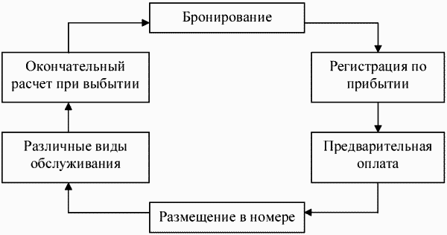
Рисунок – 1 Технологический цикл обслуживания клиентов отеля (составлен автором.)
В этом цикле есть этап под названием «различные виды обслуживания» именно в него и входит обслуживание в ресторане. Сам процесс оказания услуги в заведении питания можно представить в виде отдельного технологического цикла. Иными словами, получается цикл внутри цикла.
Состоит он из следующих этапов:
- Подготовительный
- Основной
- Завершающий
Основной целью подготовки зала к обслуживанию является создание в нём чистоты и уюта. Для этого производится уборка, подготовка столов и посуды, сервировка и проверка готовности к работе официантов. Уборка делается ежедневно как на кухне, так и в зале, в котором проветривают помещение, вытирают пыль, моют пол и проверяют состояние всего оборудования и мебели. В процессе сервировки проверяется так же посуда и текстиль.
После подготовительного этапа наступает самый ответственный и важный этап – основной.
Он начинается со встречи гостей, которую выполняет либо швейцар, если это отельный от отеля вход, либо хостес, если вход находится в самом отеле. Гости снимают, если они не постояльцы отеля, верхнюю одежду в гардеробе, который может располагаться в вестибюле отеля, либо в самом ресторане. После того, как гости привели себя в порядок, их провожают к столу и с ними начинает взаимодействовать официант, соблюдающий все нормы этикета и приветствующий гостей максимально располагающе к себе и заведению в целом.
Официант подаёт меню с левой стороны, начиная от самого старшего за столом. Если гость просит, то официант помогает с выбором блюд и напитков. Однако если гости желают подумать, то им обязательно предлагаются напитки. Заказ записывается в блокнот и повторяется перед тем, как официант передаст его на кухню.
Приняв заказ, официант получает в сервизной посуду для холодных закусок и делает заказ. Затем он идет в горячий цех и заказывает горячие блюда. И только после этого пробивает чеки на кассовой машине для получения буфетной продукции.
При получении заказных блюд, официант должен проверить внешний вид и температуру блюда и только потом нести их гостям. Так же стоит обратить внимание и на температуру напитков, получаемых в баре.
В первую очередь подаются вода и напитки, затем последовательно холодные и горячие закуски, супы, вторые горячие блюда, а затем десерт. Интервалы между получением и доставкой разных блюд устанавливают официант и посетитель по договоренности.
Следует обслуживать гостей быстро и без шума и суеты. В ресторанах используют три способа подачи блюд и закусок:
- «в обнос» - французский способ – перекладывание заказного блюда с большой тарелки в тарелку гостю с помощью специальных приборов;
- «в стол» - русский способ – расстановка всех блюд на стол;
- предварительное перекладывание закусок и блюд на тарелки гостей на подсобном или приставном столе - английский способ.
После того, как гость завершил трапезу, следует очищение стола от грязной посуды и приборов. Собрав использованную посуду и приборы, официант на подсобном столе очищает ее от остатков пищи, собирая их в отдельную тарелку. Рассортировывает приборы, складывая их на другую тарелку, после чего уносит сразу же на мойку. При обслуживании группы гостей официант может убирать 8-10 тарелок и приборов за один прием, используя при этом один из способов сбора посуды «в обнос».
После того, как официант подал десерт, он должен узнать у гостя, не желает ли он что-нибудь ещё. Если ответ отрицательный, то официант подготавливает счёт и подаёт его на подносе или блюдце слева левой рукой.
Все эти этапы объединяют в себе важную особенность – важна каждая деталь. От встречи и подачи меню, до десерта и подачи счёта. Каждое слово и действие требует внимательности, так как на кону стоит лицо отеля и всей торговой марки гостиничной сети.

- Особенности функционирования сетевых гостиничных комплексов

2.1 Сущность и виды сетевых гостиничных комплексов

Форма ведения бизнеса под названием гостиничная цепь возникла в середине 40-х годов прошлого века в США. Основоположниками этой системы были компании Statler Group, Hilton и Sheraton. Возрастающие объёмы строительства отелей привели к их концентрации, находящихся в собственности частных лиц или компаний.
Чтобы сделать управление более успешным, владелец самостоятельно подбирал персонал и устанавливал ценовую политику. Затем занимался стратегией продаж и стандартизацией процессов, позволяющей находить более эффективные решения. Это привело к наращиванию объёмов и успешному бизнесу, что позволило открывать целые гостиничные сети или цепи.
Гостиничная сеть представляет собой группу предприятий, которые осуществляют коллективный бизнес и находятся под контролем руководителя сети. Её базовым принципом является использование единой торговой марки для продвижения гостиничного продукта на внутреннем и внешнем рынке.
Вместе с ростом количества и качества гостиницы превращались в разновидность активов и объекты коммерческой недвижимости. Поэтому возникла потребность в управлении профессиональном и объединении в международные гостиничные цепи, что позволило повысить конкурентоспособность.
Объективно вызваны следующие интеграционные процессы в гостиничной сфере:
- Требовалось обеспечение стабильной загрузки отеля. Для этого в основе каждой гостиничной цепи появилась своя система бронирования, которая выполняет первоочерёдную загрузку отелей гостиничной цепи. Важной особенность здесь является то, что включение в такие системы доступно лишь крупным компаниям, так как для независимых отелей это стоит дорого.
- Для формирования качественной гостиничной услуги требуется учитывать ряд факторов, в которые входит оформление интерьера, качество оборудования, обеспечение безопасности и квалификация сотрудников. Именно поэтому все значимые гостиничные объединения разрабатывают собственные стандарты оснащения и технологию обслуживания гостей. А чтобы обеспечить полное соответствие всего оборудования отеля, создаются мощные централизованные организации по снабжению и специальные предприятия по производству и ремонту мебели.
Всемирная туристская организация сообщает, что в мире всего действует 16 млн. гостиниц, 25% из которых принадлежат к гостиничным сетям. Этот процесс возрастания значимости гостиничных объединений в управлении гостиничным хозяйством характеризуется противоречием укрупняющихся ведущих гостиничных цепей и созданием новых объединений.
Гостиничные цепи объединены не только собственными отелями сети, но и входящие в них на условиях франшизы (около 80% отелей входят в цепи именно на правах франчайзинга). Лидерами среди стран, имеющих гостиничные цепи, являются США, Япония, Германия. Франция, Сингапур, Великобритания, Гонконг, Китай. .[7]
Таким образом, эволюционное развитие мирового гостиничного хозяйства в условиях глобализации, стимулировало переход к новым формам организации хозяйства с интеграционными элементами.
Многовековая практика ведения гостиничного бизнеса от семейного владения, до международных цепей показала, что объединение является наиболее результативной моделью ведения гостиничного бизнеса. Отели, входящие в гостиничную цепь, имеют на 60 % больше средний доход и на 8% больше загрузку номерного фонда, чем самостоятельные гостиницы. Некоторые специалисты гостиничного бизнеса имеют мнение, что цепь возможна только после объединения 6–10 отелей. Но на практике есть примеры цепей с меньшим количеством отелей.
Основными характеристиками гостиничной цепи являются следующие факторы:
- узнаваемая марка;
- строгое соблюдение фирменных стандартов;
- одинаковые наименования услуг;
- одинаковый уровень качества обслуживания и размещения;
- одинаковый архитектурный дизайн независимо от расположения гостиницы. [11]
Современные дизайнеры утверждают, что в настоящее время руководство гостиниц идет на отклонение от заданных стандартов, так как тенденция универсальности постепенно себя изживает и ей на смену приходит индивидуальный стиль.
Анализируя современное состояние гостиничных цепей, можно выделить следующие их виды:
- Международные гостиничные цепи. В них отели размещены более, чем в одной стране;
- Национальные гостиничные цепи, в которых отели находятся на территории одной страны;
- Локальные гостиничные цепи, которые имеют отели в одном регионе.
Основные же характеристики цепей сводятся к схожести в географическом положении, единству стиля, архитектуры и интерьера, единому обозначению и общей информации, быстроте регистрации, наличию всех функциональных удобств, гибкой системе тарифов и единому управлению.
Таким образом, образование мировых гостиничных цепей – это объективный эволюционный процесс, обусловленный развитием индустрии гостеприимства в условиях глобализации и транснациональной экономики.
  - Особенности функционирования сетевых гостиничных комплексов

Именно сетевая система управления гостиницей создаёт целый ряд преимуществ, которые позволяют в той или иной степени повышать качество предлагаемого продукта и совершенствовать услуги в рамках рыночного сегмента, применяя индивидуальный подход к каждому клиенту.
У любой, даже успешной, системы найдутся достоинства и недостатки. Несмотря на большой срок существования на рынке, отрасль сетевого гостиничного бизнеса имеет положительные и отрицательные стороны.
Преимущества гостиничных сетей выражаются в следующем:
- Одинаково высокое качество обслуживания в каждой гостинице сети;
- Почти равная стоимость номеров (в зависимости от региона) и идентичные цены на дополнительные услуги;
- Направленная на снижение ценовая политика, которая достигается за счёт массового производства всего необходимого оборудования, оптовых закупок расходных материалов и продуктов питания, льготных кредитов в банке.
- Корпоративные стандарты подготовки и обучения персонала всем оперативным процессам и обслуживанию по высшему разряду;
- Выработанная специфика продвижения гостиничного продукта на мировом рынке гостиничных услуг;
- Узнаваемая торговая марка;
- Единая система бронирования, маркетинга и финансового учёта.
Однако все имеющиеся положительные черты не исключают наличия следующих недостатков:
- Однообразие по единому стандарту, которое заставляет туристов чувствовать себя в отелях разных городов, как в одном и том же. Отсутствие региональных особенностей и национального колорита нравится не всем путешественникам;
- Внедрение новых технологий и способов управления может быть затруднительным из-за сложности управленческого аппарата;
- Замедление прогресса гостиничного хозяйства за счёт подавления независимых и индивидуальных отелей крупными корпорациями;
Отели, состоящие в международных гостиничных сетях, ограничены, поскольку стремление к повторению положительного опыта и имиджа во всех предприятиях сети, тиражирование апробированных методов управления, стандартизация гостиничного продукта, хоть и упрощают процесс подготовки персонала, контроль за качеством услуг и управление гостиницей в целом, а также позволяют удовлетворять запросы широкого круга, но неизбежно влекут «усреднение» гостиничного продукта. .[12]
К тому же ввиду сложности структуры сетевой компании возникают трудности с эффективным контролем, что выражается в потере гибкости управления, неоперативном принятии решений.
Важно подчеркнуть характерные особенности гостиничной сети:
- Элементы, чаще всего формальные, но обеспечивающие узнаваемость и единство восприятия всех объектов в составе сети;
- Единая структура объединяемых в сети отелей;
- Схожий уровень сервиса и комфорта;
- Единая стратегия функционирования: стандартизация обслуживания, маркетинга, продаж;
- Единое управление: администрацией сети, профессиональной управляющей компанией по контракту или по договору франчайзинга.
Как и при зарождении сетевой формы организации гостиничного бизнеса, так и в настоящее время многие владельцы отелей, особенно в европейских странах, по-прежнему выбирают независимость, используя исключительно собственные ресурсы. Экономическая эффективность такого рода управления обусловливается лишь присущими отелям историческими традициями, а также созданием постоянного круга избранных клиентов. Очевидными проблемами таких сетей являются сезонный характер наполняемости отелей и их ограниченная известность. Однако превалирующей тенденцией в развитии гостиничного бизнеса становится взаимодействие различных отелей между собой. .[4]
На данном этапе развития сформировались следующие тенденции международного рынка гостиничных услуг:
1.Активизация деятельности зарубежных гостиничных сетей на региональных рынках. Они достигают такой точки развития, когда становятся интересными для международных компаний. Несмотря на то, что стратегические преимущества имеют сетевые формы организации гостиничного бизнеса в отношении отелей класса 4–5 звезд, при выходе на региональный рынок ориентация делается преимущественно на наиболее востребованные трехзвездочные гостиницы.
2.Некоторые международные гостиничные сети предпочитают не выступать владельцами отелей, входящих в сеть, а, избегая траты собственных средств, предоставляют отелям сетевые имена, управляют ими и контролируют качество предоставляемых услуг на основании договорных соглашений.
3.Высокие риски ведения бизнеса, в частности высокая стоимость земельных участков и сложность доступа к ним, непрозрачность рынка в целом, нестабильность политической и экономической обстановки, а также отсутствие методов адаптации применяемых маркетинговых моделей гостиничных услуг к особенностям неосвоенных регионов.
4.В современных условиях ведения бизнеса отчетливо проявляется тенденция заинтересованности девелоперов (промышленных и сырьевых холдингов) в равноправном партнерстве с международными гостиничными сетями. Подобный интерес вызван относительной насыщенностью других сегментов коммерческой недвижимости, торговых и бизнес-центров при явном дефиците качественных гостиничных услуг. Открытие отелей с высокой категорией классификации положительно сказывается на статусе девелопера и позволяет заявить о ранее не применявшихся стандартах обслуживания.
5.Оказание международными сетями положительного влияния на правительство и парламент, а значит, и на экономику страны в целом посредством инициирования и лоббирования «правильных» экономических реформ. Ведь доходы отелей в большей мере зависят от таких факторов, как развитая инфраструктура и отсутствие барьеров для инвестиционных вложений.
6.Международные гостиничные сети на современном этапе развития перешли к политике сотрудничества, реализации совместных программ. Эта тенденция находит проявление в образовании глобальных объединений корпораций.
7. Обнаруживается некоторое противоречие в процессе возрастания значимости гостиничных сетей в управлении мировым гостиничным хозяйством: с одной стороны, укрупняются и расширяются международные гостиничные сети, с другой – создаются национальные гостиничные цепи, которые успешно конкурируют с интернациональными монополиями.
В результате сложившихся особенностей и выделенных концепций можно истолковать понятие гостиничная сеть как взаимосвязанную систему аналогичных гостиничных объектов, централизованно управляемую под одним брендом и использующую единые стратегические действия на основе общей системы информационного взаимодействия.
Используемое понятие синонимично выражению «гостиничная цепь», но в то же время требует разграничения с понятиями «корпорация», «консорциум», «транснациональная компания», «ассоциация». Становление и расширение международных гостиничных сетей обусловлено развитием мирового рынка гостиничных услуг и отражает общую тенденцию к глобализации и транснационализации экономики.
Сетевые формы организации гостиничного бизнеса постепенно занимают ведущее место среди различных форм хозяйствующих систем. Стоит отметить, что современные международные гостиничные сети как один из самых прибыльных элементов индустрии туризма и гостеприимства находятся в поиске оптимальных вариантов эффективного развития. Довольно ясно, что будущее индустрии гостеприимства стоит за сетевым способом – наиболее эффективным способом ведения хозяйства.

- Организация питания в сетевом отеле

  - Организационно-экономическая характеристика сетевого отеля MARIOTT

Уникальный проект в городе Краснодар – отель Marriott, являющийся восьмым по счёту отелем Marriott International в России, расположен на ул. Красная, 120.
Отель является пятизвёздочным и об этом свидетельствуют следующие данные: [16]
- Порядковый номер в Федеральном перечне: 550019141.
- Вид: гостиница, отель.
- Полное наименование классифицированного объекта: Отель «Марриотт Краснодар Отель».
- Cокращенное наименование классифицированного объекта: Отель «Марриотт Краснодар Отель».
- Наименование юридического лица/индивидуального предпринимателя: ООО «Центр-Отель».
- Регион: Краснодарский край.
- ИНН: 2310123920.
- ОГРН/ОГРНИП: 1072310006284.
- Адрес места нахождения: 350000, Краснодарский край, г. Краснодар, ул. Красная, д. 120.
- Телефон: +7 (861) 998-55-55.
- E-mail: mhrs.krrmc.fo@marriott.com
- Адрес сайта: marriott.com/krrmc
Информация о классификации:
- Присвоенная категория: пять звезд
- Решение о присвоении категории
- Регистрационный номер: 235-19
- Дата: 28 авг. 2019 г.
- Регистрационный номер свидетельства: 23/18/235-2019
- Дата выдачи: 28 авг. 2019 г.
- Срок действия до: 28 авг. 2022 г.
Аккредитованная организация, осуществившая экспертизу объекта в рамках процесса классификации:
- Наименование: Автономная некоммерческая организация "Центр экспертизы, качества и дополнительного образования "Курорт-консалтинг"
- Контактные данные: 350001, Краснодарский край, г. Краснодар, ул. Вишняковой, 5/2, литер Д1, офис 6-9.
Отель представляет собой 21-этажное здание, которое располагает 266 номерами и апартаментами, так же имеет 7 конференц-залов, конгресс-холл, бар, ресторан, спа-центры и фитнес-центры. Главной особенностью является 70-метровый атриум с застекленными лифтами. Поэтому строительство растянулось почти на 10 лет и постоянно менялись сроки открытия. Первая дата была назначена на 2013 год, но открыт он был 20 сентября 2019 г.
Это новый уровень индустрии гостеприимства в регионе и один из самых известных проектов в городе. Открытие Marriott Krasnodar – важный знак для деловых кругов, уровень, который подтверждает развитие Краснодара как растущего и развивающегося крупного делового центра. Такие отели появляются только там, где есть серьёзный потенциал развития экономики. [1]
Пятизвездочный гостиничный комплекс «MARRIOTT» находится в самом центре Краснодара и является первым отелем такого высокого класса для Краснодарского края. Архитектурная концепция разработана известным английским архитектором Джоном Сифертом. Высотное здание гостиничного комплекса состоит из 6 объемов: трех 22-х этажных, двух 3-х этажных и одноэтажного, разделенных антисейсмическим и осадочным швом.
Конструктивная схема представляет рамно-связевый монолитный железобетонный каркас. Свайно-плитный фундамент под 22-х этажными частями выполнен из свай диаметром 400мм длиной 22м, объединенных плитным ростверком для каждого высотного блока. Острие свай ниже поверхности земли на 26,5м. Ростверк заглублен на 4,5м.
Пока что это единственный пятизвёздочный сетевой отель в городе, что сразу даёт ему особый статут – статус первооткрывателя. Ведь если данная концепция приживётся, то город может рассчитывать и открытие других мировых лидеров гостиничной индустрии.
Характеристика отеля может рассматриваться с точки зрения оснащения и комфорта, ведь это бизнес-отель, в котором дороговизна должна быть приятной и неброской. На всей территории есть Wi-Fi, являющийся практически самым главным критерием отеля, в который приезжают работать. С животными в отель нельзя.
В номерах прослеживается тренд на минимализм с использованием натуральных цветов и тканей. При бронировании номера, у гостя есть возможность выбрать его расположение, душевую кабину или ванну, попросить гипоаллергенные подушки. Знакомая многим бизнес-путешественникам система, запоминает каждого гостя и позволяет использовать все необходимые опции в любом отеле сети по всему миру.
Обстановка в номере стандартная: высокий мягкий матрас, чайно-кофейная станция, аккуратный стол, небольшая кушетка, халат, тапочки и косметика, разработанная специально для «Марриотт». Room-сервис работает 24 часа в сутки, можно заказать в номер еду или лепестки роз в ванную.
Что касается цен на проживание, то они на порядок выше, чем средние по городу. Например, стоимость номера без завтрака – 5100 руб., а с завтраком – 6120 руб. Цена объяснима уровнем качества и если сравнивать с «Hilton Garden Inn Krasnodar», то там цена ниже из-за того, что отель имеет четыре звезды.
На 21 этаже есть специальная зона, доступная только гостям из номеров класса люкс. Зона представляет собой закрытый бизнес-клуб, куда можно прийти в любое время суток и привести одного гостя. Тут всегда есть закуски, безалкогольные напитки, кофе, чай, а по вечерам сервируются легкие алкогольные напитки. Данный сервис можно расценить как особый пункт в службе питания.
Особая традиция «Марриотт» – отдавать дань тому городу, где открывается отель. В данном случае эта традиция распространилась на конференц-залы, которые называются именами местных городов: Екатеринодар, Абрау, Темрюк, Сочи, Адлер и др.
Услуга, ставшая знаменитой за короткий срок у жителей города – SPA-центр «Aqua Urban Spa» открыт для всех гостей и жителей Краснодара. Чтобы пользоваться SPA-услугами, достаточно оплатить гостевое посещение, стоимость которого составляет 2500 руб. В него входит посещение бассейна, тренажёрного зала, соляной комнаты, сауны, парной̆. Для гостей отеля посещение входит в стоимость проживания.
Если говорить об аналитической характеристике отеля, то можно сказать, что за короткий срок он зарекомендовал себя как отель представительского класса, который вправе задавать тон для тенденций во всём городе, а в будущем и в Крае, так как спрос растёт и желания клиентов увеличиваются.
К примеру, распространение системы лояльности. Да, она есть во многих отелях, но в основном в сетевых. И это их отличает, делает их привычней для бизнесменов, которые не хотят тратить своё время на формальности. Но этот тренд можно запустить и на общую массу. Это может привести к серьёзному скачку в развитии индустрии, что поможет задумываться о новых возможностях. Если несетевые отели начнут поднимать свой уровень обслуживания, то для сетевых это будет плюсом. У них появится стимул расти и развиваться.
Тенденцию изменения можно будет наблюдать через несколько лет, так ка, возможно, к тому времени «Марриотт» уже не будет ведущим в городе и от него потребуются новые усилия, что будет означать для города положительную динамику развития отельного бизнеса.

3.2 Организация предоставления услуг питания в сетевом отеле

Сложно представить отель без службы питания. Каждый отельер пытается разнообразить сервис предоставления услуг питания необычной кухней или возможностями подачи еды в номер. Но для сетевых отелей, эта задача стоит на порядок выше, так как их бренд должен предлагать необычные услуги, новые и прорывные.
В «Marriott», как и у всех сетей, развивающихся в прошлом столетии, есть своя история, но в данном случае, она особо интересна, так как профиль компании изначально был связан с приготовлением пищи и напитков. Это повышает уровень ответственности перед всеми гостями, которые тем или иным попадают в рестораны сети отелей.
Историческая справка гласит, что в 1927 году американец Джон Уиллард Марриотт и его супруга Элис открыли в Вашингтоне маленький бар по продаже безалкогольных травяных газированных напитков. Чуть позже, когда к холодным закускам добавилась ещё и горячая еда, заведение получило название The Hot Shoppe, а через 10 лет фирма Джона стала первым поставщиком готовых обедов для авиакомпаний. Еще позже появился первый отель «Twin Bridges Marriott Motor Hotel» открылся в 1957 году в округе Арлингтон, штат Виргиния. Так и началась история всемирно известной сети «Marriott International», которая сейчас насчитывает более 7000 отелей по всему миру.
Новый отель «Мarriott» в сердце Краснодара является бизнес-отелем и этому принципу должен предлагать качественный сервис в услугах питания, так как у деловых людей нет времени на поиски ресторана в городе, только если они не попадают на деловую встречу. Но также известна практика, когда приезжий бизнесмен зовёт партнёра на встречу в отель, где он остановился и они идут в ресторан.
В лобби отеля расположена зона «Great Room» и «M Bar» с коллекцией лучших виски, авторских коктейлей и кофе. Чтобы сюда попасть, не обязательно быть постояльцем отеля и это не только рекламирует отель, но и делает ему дополнительную статью доходов. А также, если вернуться к истории отеля, то данная зона делает отсылку к истокам кампании.
В отеле представлено два ресторана «The Local» и «POMPANO». Что примечательно – в «Марриотт» нет своей ресторанной сети, как в других отелях. В каждом городе тут свои гастрономические проекты. С одной стороны – это интересная концепция, позволяющая отличать отели в разных городах друг от друга, ведь для некоторых это является минусом сетевых отелей. Но с другой стороны, это как будто делает бренд незавершённым, уменьшает его узнаваемость.
В Краснодаре – это ресторан «The Local», который находится на первом этаже отеля, и ресторан «POMPANO», представленный на самом верхнем этаже. Само расположение заведений уже ведёт между ними параллель.
«The Local» работает в рутинном режиме, привычном офисным сотрудникам. Утром работает в формате завтраков с 6:30 до 11:00. Стоимость завтрака составляет 1300 руб. с одной персоны. В стоимость входят игристое вино, кофе, буфет, 12 видов хлопьев, сырники, сосиски, яйца, омлеты, рыбы, выпечка, круассаны, маффины и многое другое. Во время завтрака основное меню ресторана не доступно для заказа.
Меню довольно разнообразное и привычное тем, кто часто останавливается в отелях. Завтраки в сетевых отелях очень часто схожи и напоминают один привычный рацион. Поэтому удивить гостей на завтраке сложно, а значит – нужно грамотно сосредоточиться на подаче, так как она везде будет разной, и на остальных приёмах пищи.
В обеденное время, с 12:00 до 16:00 в ресторане предлагают бизнес-ланч, стоимостью в 550 руб. В данном случае, подразумевается формат «шведский стол», подходить к которому можно неограниченное количество раз. Этим форматом уже никого не удивишь не то, что в сетевых отелях, но и во всех остальных средствах размещения и точках питания.
В ассортименте представлена отдельная станция с хлебом, горячим, салатами и десертами. Накладывать еду помогает официант, но также существует политика личного пространства, если гость желает побыть в одиночестве.
Позиционирование ресторана звучит как: «Мы хотим быть друзьями со всеми: с мамами, папами, детьми, чтобы любой человек пришел, сел и ему было хорошо. Меню также есть на английском языке». И это плюс для тех, кто не любит общение, что также часто встречается среди деловых людей.
Параллельно с бизнес-ланчем действует и стандартное меню, его в ресторанах отеля разрабатывал шеф-повар Пабло Фернандез. Пабло работает в компании более 15 лет, его стратегия – использование местных и сезонных продуктов, создание правильной, приветливой, полезной и сбалансированной еды. В Краснодарском Крае такая позиция только на руку и даёт обширный простор для творчества.
Ценовая политика довольно демократичная и может быть по карману не только гостям с достатком выше среднего, хотя именно такие составляют основную массу проживающих в отеле. Средний чек на одну персону составляет около 1500руб. без напитков. Из этого следует, что разница в цене между завтраком и обедом не сильно разнится.
Данную ситуацию можно рассмотреть со следующей точки зрения. В сетевом отеле, где гости являются не туристами, которые будут ходить утром по городу и искать интересное кафе для завтрака, а занятыми людьми, завтрак является приёмом пищи, который точно будет совершён в отеле в 90% случаев. А это значит, что цена за завтрак может быть немного завышена, но на фоне стоимости проживания и обустроенности отеля, эта стоимость может быть не замечена.
На 21-м этаже находится ресторан высокой кухни «POMPANO», который начал работу через 2 месяца после открытия отеля. Интерьер светлый, но с яркими синими красками и акцентами на золото, с большими панорамными окнами, из которых открывается вид на Краснодар. После 10 вечера ресторан превращается в зону отдыха, где представлены закуски, безалкогольные напитки, кофе, чай, а также сервируются легкие алкогольные напитки. Данную концепцию так же можно включить в статью доходов и в особенности предложения оказания услуг питания. Архитектурные решения отеля дают возможность использовать их даже в службе питания.
Не стоит исключать и такое употребление пищи, как питание в SPA. Да, это не статья доходов, но к питанию относится и так же рекламирует отель с хорошей стороны. Рекламирует именно для тех, кто посетил спа-комплекс, не проживая в отеле. В ассортименте предлагаются всевозможные виды чая в специальной чайной комнате, кофе, детокс-напитки, и разнообразные полезные закуски, а также сезонные фрукты, яблоки и другое.
Этот перечень так же намекает на особую тенденцию развития – правильное питание. Эта отрасль всё больше проникает во все сферы жизни человека и оставлять её без внимания – огромная ошибка для отельера.

  - Отель Marriott как значимая фигура в развитии услуг питания в сетевых отелях Краснодарского Края

Контролировать персонал и степень развития предприятия сложно, если бизнес работает по франчайзингу, тем не менее компании «Marriott International» как-то удается решать эту задачу при помощи чётких сервисных стандартов. Эти стандарты едины во всех странах. В частности, базовые ценности компании выражает слоган «Spirit to Serve», что можно перевести как «дух обслуживания».
Главным является то, что отели должны соответствовать стандартам сети Marriott. Владельцы бренда это жестко контролируют. Раз в год в гостиницу приезжает «таинственный гость», который устраивает проверку. Он посещает все сервисы отеля и фиксирует, в каком состоянии обстановка в отеле, улыбается ли ему персонал, через сколько минут подали блюдо и т. п.
Это известная практика в сетевых отелях, которая даёт возможность не расслабляться не только самому отелю, но и его конкурентам. Если Марриотт продолжит держать такое качество в услугах предоставления питания и будет активно продвигать политику предоставления этих услуг в новых и интересных форматах, то это повысит активность среди других отельеров и владельцев ресторанов, что благоприятно скажется на экономике Края.
Многофункциональность современных гостиничных комплексов является одним из важных критериев конкурентоспособности и выделяет их как центры деловой и культурной жизни Краснодара, которые должны быть полезны как туристам, так и местным жителям.
Краснодарский край характеризуется высоким экономическим потенциалом и благоприятным инвестиционным климатом, хорошо развитой торговлей и предпринимательством, что привлекает ежегодно в край большой поток гостей. В связи с этим развитие рынка услуг питания является актуальной проблемой.
При этом потребители сами становятся активными участниками в инновационной деятельности предприятий питания, связанной с внедрением нового продукта, технологии или услуги. То есть, чем больше люди будут приходить в рестораны сетевых отелей, тем больше отели будут развивать свои рестораны на широкую публику и предлагать новые формы обслуживания.
Специфика позиционирования предприятия питания на рынке услуг индустрии гостеприимства связана с такими элементами, как удобства для клиентов, качество пищи, оптимальные цены, места расположения, расширенный ассортимент услуг, имидж (бренд) заведения. Здесь можно ещё раз отметить, что Marriott не представляет во всех отелях один и тот же ресторан, что существенно бьёт по концепции брендирования всех позиций в отеле.
Имидж предприятия выражается в том, как его воспринимают со стороны существующие и потенциальные потребители, их точка зрения и оценка после посещения и при рекомендации услуг питания данного заведения. Это побочный продукт, зависимый от расположения, специфики кухни, уровня обслуживания, культуры персонала, усиливаемый факторами, связанными с экстерьером, интерьером, атмосферой, фирменным стилем, что вызывает в совокупности определенные ассоциации у клиентов, воспользовавшихся услугами данного предприятия.
Имидж предприятия питания проявляется также и в том, как позиционирует себя данное заведение на сервисном рынке, в его рейтинге по степени популярности как в потребительских, так и в деловых кругах, в его репутации, связанной с надежностью и стабильностью качества предоставляемых услуг с акцентом на свежесть блюд, сезонность продуктов, подлинность рецептур, щадящие режимы приготовления, например, на гриле или на пару.
Ресторанный бизнес в Краснодарском крае связан с двумя типами менеджмента – российским и с присутствием иностранного менеджмента и с тремя системами управления с присутствием иностранного менеджмента, в основном это совместные, ведомственные и приватизированные (частные) предприятия. Большинство предприятий питания края имеют систему управления, характерную для приватизированных заведений, как правило, сконцентрированных в сегменте малого бизнеса, в котором различают как юридических, так и физических лиц.
В последние годы отмечено, что требования со стороны потребителей к услугам индустрии питания заметно возросли. Гости предприятий питания готовы затратить больше средств при соблюдении следующих условий:
- меню будет более разнообразным – 26,2%;
- будут включены новые виды сопутствующих услуг – 21,5%;
- качество работы персонала и сервисного обслуживания повысится – 79%;
- улучшится качество приготовляемых блюд – 84%;
- обстановка будет более располагающей– 49%;
- будет возможность семейного отдыха – 20%;
- повысится качество алкогольных напитков – 22,4%;
- будет удобная парковка для автомобилей – 29%.
Из указанных пунктов, шесть подходит под ресторан в отеле «Marriott». Это означает, что людям, готовым платить за качество, в целом, будет не важно расположение ресторана. То есть, будет это отдельное здание или отель.
А тут стоит отметить, что посетить отель мировой сети во время похода на ужин будет значительно интересней, чем сходить в обычное заведение. Возможно, не всем такая форма придётся по душе, но как новое течение, вполне организуемо и ново.
Для зарубежных стран и столиц нашей страны это скорее привычная процедура, но так как Краснодар стремится стать одним из важнейших и крупных деловых центров, а также способствовать рекламе всего Края в целом, как территории с огромным туристско-рекреационным потенциалом, то необходимо развивать подобную практику среди жителей и туристов.

ЗАКЛЮЧЕНИЕ
Подводя итог работы, можно сказать, что услуга питания является важной в любом гостиничном предприятии и напрямую влияет на впечатление о средстве размещения. Поэтому так важно изучать рынок индустрии питания, так как требования гостей повышаются и им нужно соответствовать.
На первый взгляд может показаться, что работа службы питания проста, но на самом деле она имеет множество нюансов, которые нельзя упускать из вида при организации обслуживания. Гостям стоит предлагать не только шведский стол, но и меню, не только ужин в ресторане, но и трапезу в номере. И для всего этого требуется специальный набор посуды, дополнительные сотрудники и необходимое оборудование. А во всём этом ещё важно не упустить качество, что активно контролируется в сетевых гостиничных предприятиях. И это является одним из главных плюсов средств размещения такого типа.
Итогами исследования особенностей функционирования ресторана в сетевом гостиничном предприятии на примере отеля Marriot стал вывод о том, что подобные предприятия могут влиять на экономику и развитие региона, при этом не имея такой задачи, а только подавая пример и повышая запросы целевой аудитории. Этот пример станет толчком для открытия новых отелей и ресторанов, а также для изменения концепций уже имеющихся предприятий.
Развивающийся центр – город Краснодар получил новую возможность в тот момент, когда открылся отель Marriot. С этого момента представление о гостиничном комплексе существенно изменилось даже у тех, кто не был внутри этого сооружения. Но для тех, кто получил услуги в этом отеле и увидел качество сервиса, отложилось мнение о том, что ждёт человечество в будущем. Системный подход, контроль качества и необычные формы подачи привычных услуг – шаг вперёд в развитие.

СПИСОК ИСПОЛЬЗОВАННЫХ ИСТОЧНИКОВ
1. Krasnodar Marriott Hotel [Электронный ресурс]: Обеденная зона. Режим доступа:https://www.marriott.com/hotels/hotel-information/restaurant/krrmc-krasnodar-marriott-hotel/. – Дата обращения 18.05.2020.
2. Александрова, А. Ю. Международный туризм: учеб. пособие / А. Ю. Александрова. – М.: Аспект Пресс, 2002. – 470 с.
3. Арбузова, Н. Ю. Организация обслуживания в гостиницах и туристических комплексах. / Н. Ю. Арбузова. – Нижний Новгород: Штрих, 2004.
4. Байлик, С.И. Гостиничное хозяйство: организация, управление, обслуживание. / С.И. Байлик. - Киев: Альтерпресс, 2007. - 412 с.
5. Волков Ю.Ф. Технология гостиничного обслуживания / Серия «Учебники, учебные пособия». - Ростов н/Д: Феникс, 2003. - 384 с.
6. ГОСТ 30524-2013 «Услуги общественного питания. Требования к персоналу» [Электронный ресурс]: Информационный портал «Все госты». – Режим доступа: http://vsegost.com/Catalog/57/57537.shtml. – Дата обращения 05.02.2019.
7. Гостиничное дело: учебник / под ред. д. иск, проф. Н.М. Мышьяковой, к.культ., доц. С.Г. Шкуропат. – СПб.: Изд-во СПбГУСЭ, 2013. – 314 с.
8. Жоглева, М. Успех в гостиничном бизнесе обеспечен сетевым компаниям / М. Жоглева [Электронный ресурс]: ProHotel: портал про гостиничный бизнес. – Режим доступа: https://prohotel.ru/article-19479/0/. – Дата доступа: 01.04.2020.
9. Латыпова В.А. Организация питания ресторана гостиничного [Электронный ресурс]: Материалы VI Международной студенческой научной конференции «Студенческий научный форум». – Режим доступа: http://scienceforum.ru/2014/article/2014002831. – Дата обращения 14.03.2020.
10. Меню: понятие, виды, характеристика [Электронный ресурс]: Информационный портал «Все для общепита в России». – Режим доступа: https://www.pitportal.ru/. – Дата обращения 08.02.2020.
11. Путилина, Е. Л. Формирование и развитие национальных гостиничных сетей в России: автореф. дис. канд. экон. наук: 08.00.05 / Е. Л. Путилина; ФГБОУ ВПО «Гос. ун-т управления». – М., 2011. – 270 с.
12. Смирнова, М. Гостиничные сети [Электронный ресурс]: Индустрия гостеприимства. –Режим доступа: https://cyberleninka.ru/article/n/mezhdunarodnye-gostinichnye-seti-spetsifika-organizatsii-i-tipologiya-strategiy-razvitiya-1. – Дата обращения: 09.04.2020.
13. Талдыкин, А. С. Международный опыт развития гостиничного бизнеса и его значение для России: автореф. дис. канд. экон. наук: 08.00.14 / А. С. Талдыкин; Рос. ун-т дружбы народов. — М., 2008. — 169 с.
14. Типы питания в гостинице [Электронный ресурс]: Бронирование отелей. – Режим доступа: https://www.tur-hotel.ru/. – Дата обращения 30.04.2020.
15. Учеб. пособие для сред. проф. образования / В. В. Усов. — 2-е изд., стер. - М.: Издательский центр «Академия»: Образовательно-издательский центр «Академия», 2002. – 416 с.
16. Федеральный перечень туристских объектов [Электронный ресурс]: Классифицированные объекты: Гостиницы и иные средства размещения. –Режим доступа: https://классификациятуризм.рф/displayAccommodation/indeх. – Дата обращения 15.05.2020.
17. Экономика и организация туризма: международный туризм: учебное пособие / Е.Л. Драчёва, Ю.В. Забаев, Д.К. Исмаев и др.; под ред. И.А. Рябовой, Ю.В. Забаева, Е.Л. Драчёвой. – 4-е изд., испр. и доп. – М.: КНОРУС, 2010. – 568 с.

ПРИЛОЖЕНИЕ А
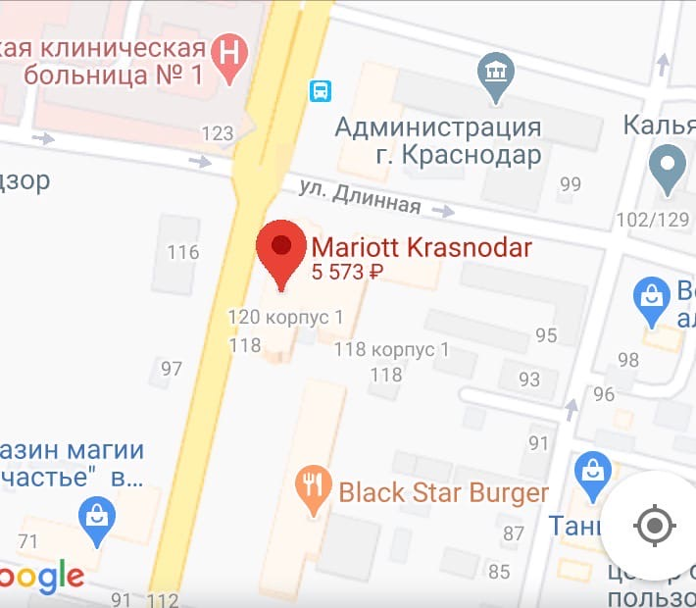
Рисунок А.1 – Расположение Marriott Hotel
(материалы Google maps)

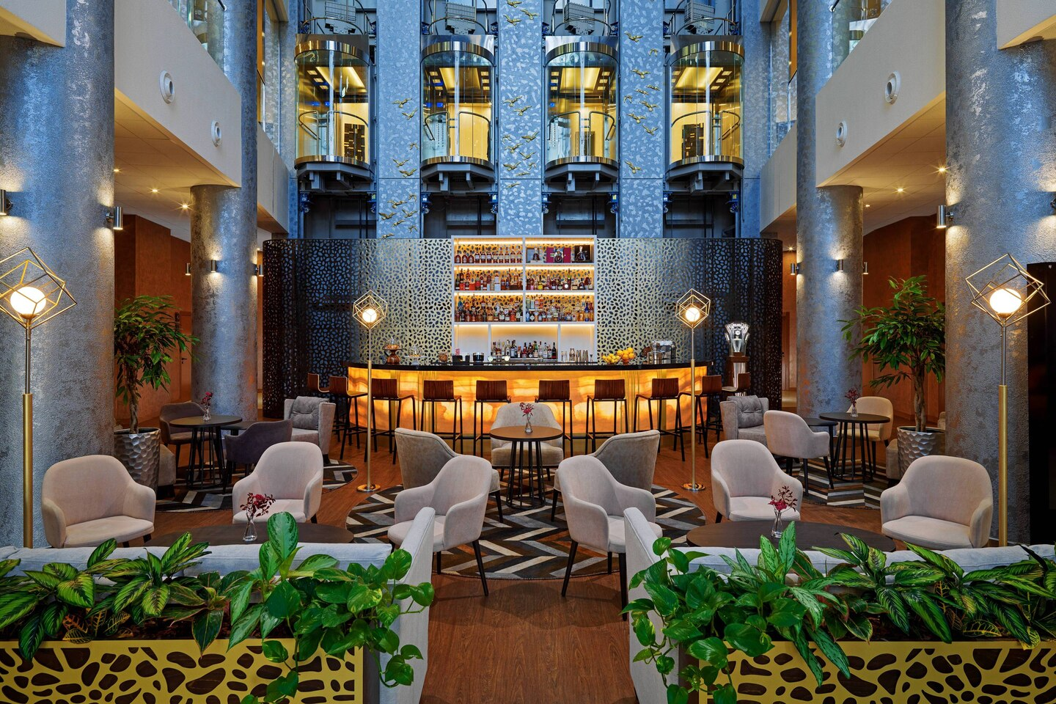

Рисунок А.2 –Вестибюль отель Marriott[1]
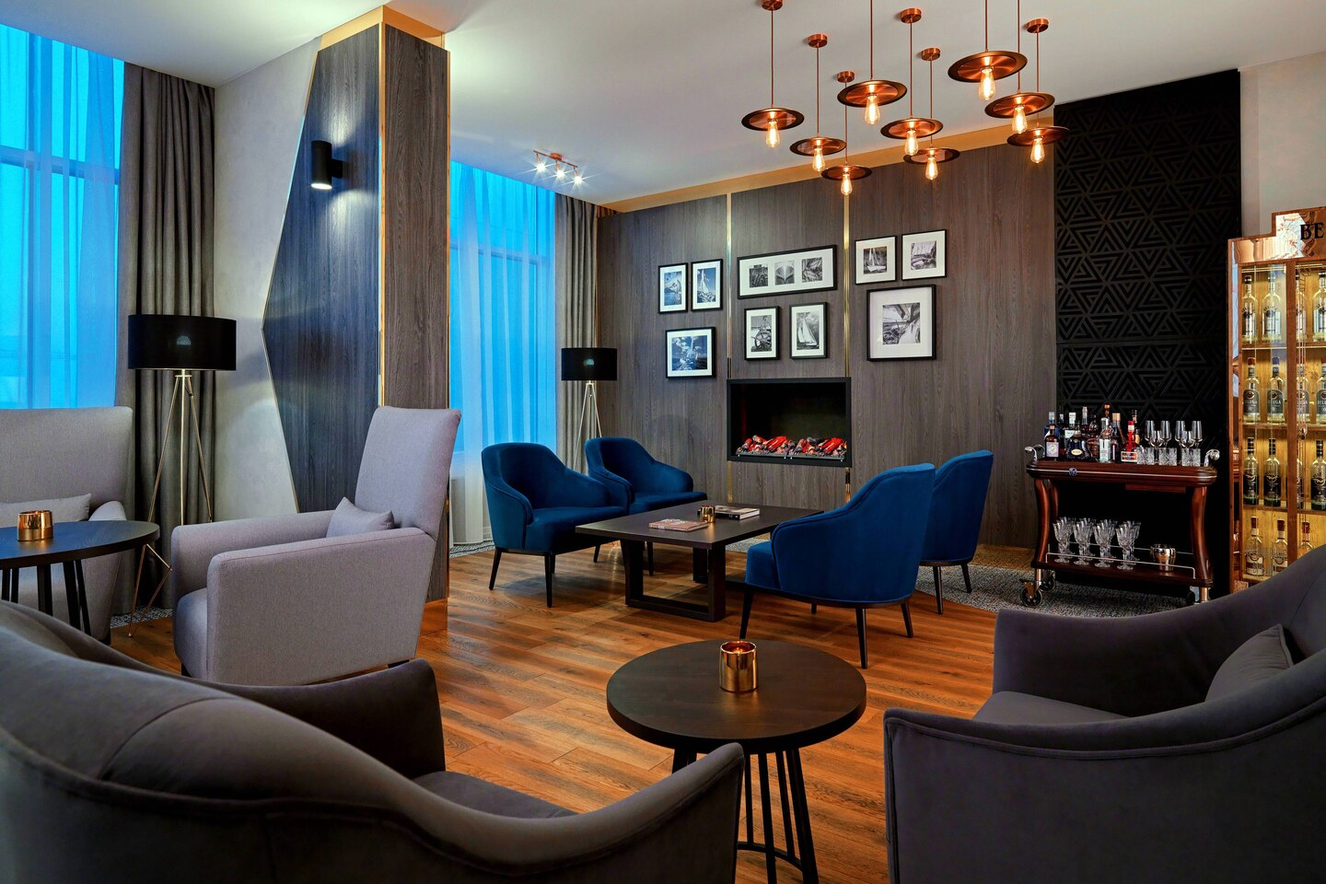
Рисунок А.3 – Ресторан POMPANO [1]

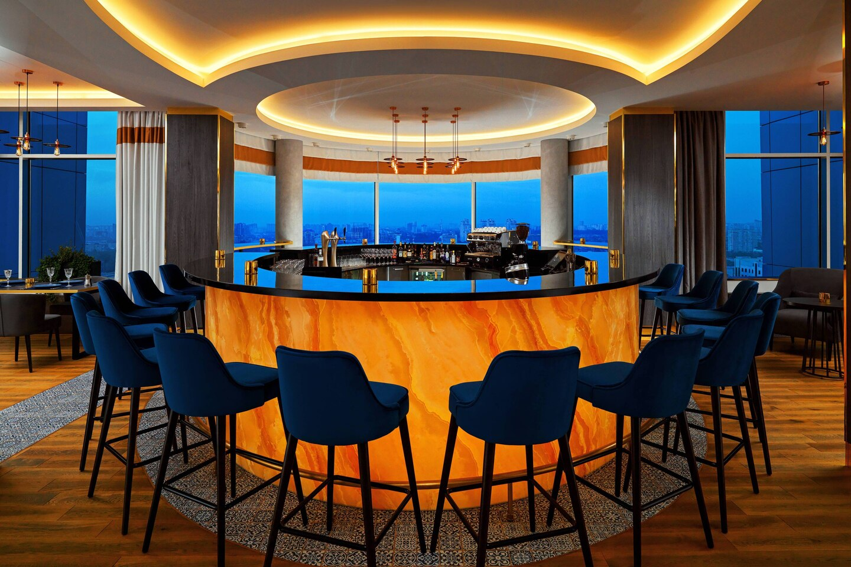

Рисунок А.4 –Бар POMPANO [1]

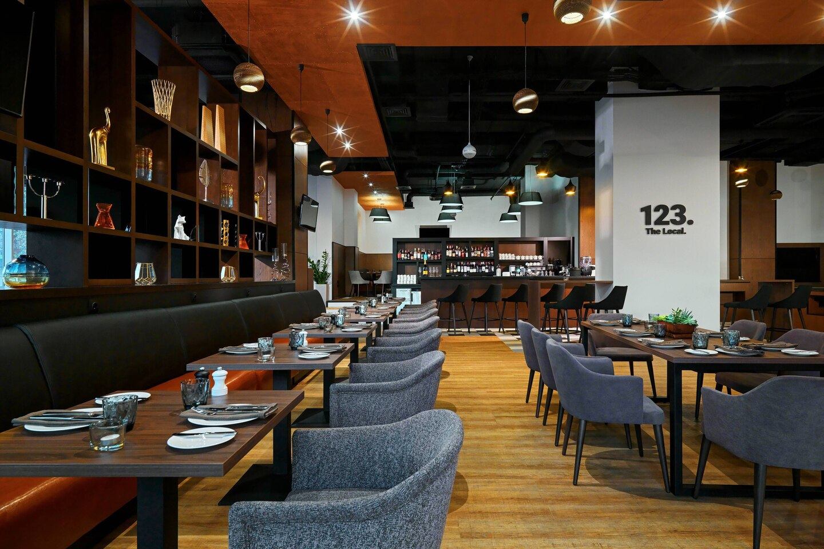
Рисунок А.4 – Ресторан The Local [1]

